
Název školy | ZÁKLADNÍ ŠKOLA, JIČÍN, HUSOVA 170
Číslo projektu | CZ.1.07/1.4.00/21.2862
Číslo a název klíčové aktivity | 3.2 Inovace a zkvalitnění výuky prostřednictvím ICT

Název DUM: | Vy_32_INOVACE_II_3_17_Třídění ovoce
Šablona číslo: | II |  | Sada číslo: | 1 | Pořadové číslo DUM: | 17
Autor: |  | Mgr. Martina Samková
Anotace: |  | opakování třídění ovoce na malvice, peckovice, bobule
Očekávaný výstup: |  | Žák ovládá třídění ovoce.
Druh učebního materiálu: |  | pracovní list
Typická věková skupina: |  | 7 – 9 let
Klíčová slova: |  | malvice, peckovice, bobule
Pomůcky a materiál: |  | pracovní list, pero, pastelky
Potřebný čas pro výuku DUM: |  | 30 min
Metodické zhodnocení a popis práce s digitálním učebním materiálem:
Žáci roztřídí ovoce do skupin malvice, peckovice, bobule. Spojí obrázky se slovy, které zakreslují zpracování ovoce. Zamyslí se nad názvem ovoce, které se prodává v obchodě a neroste v naší republice. Žáci ještě zapíší název hlavního jídlo, které se připravuje z ovoce.
Materiál byl ověřen na interaktivní tabuli.
Přílohy: pracovní listy
Čerpáno z otevřené galerie Microsoft Office, www.microsoft.office.com

Prvouka

- Ovoce třídíme:
malvice peckovice
………………………… …………………………..
………………………… ……………………………
…………………………. ……………………………
…………………………. ………………………….
bobule
……………………………….
……………………………….
……………………………….
……………………………….

- Ještě jeden druh ovoce si můžeme koupit v obchodě:
(Nehodící se škrtněte.)
cizokrajné, domácí, volně rostoucí
- Co vyrábíme z ovoce? (Spoj s obrázkem.)
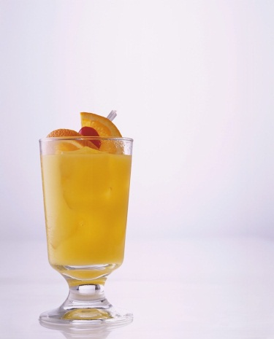
džus, kompot, šťáva, sirup
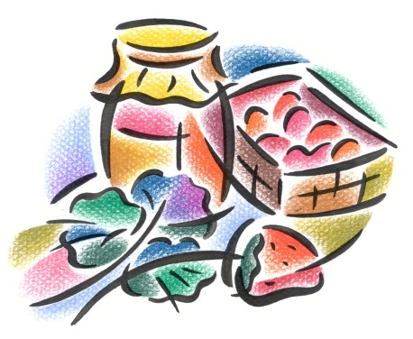
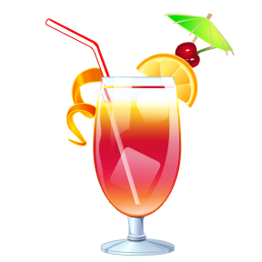

4.Zapiš alespoň jedno hlavní jídlo připravované z ovoce.
....................................................................................

